#### Министерство науки и высшего образования Российской Федерации

#### Федеральное государственное бюджетное образовательное учреждение

#### высшего образования

#### «Владимирский государственный университет

#### имени Александра Григорьевича и Николая Григорьевича Столетовых»

**(ВлГУ)**

**Кафедра информационных систем и программной инженерии**

Лабораторная работа №2

по дисциплине

"Экономика и консалтинг в разработке программно - информационных систем"

Выполнил:

ст. гр. ПРИ-117

Емельянов Д.В.

Принял:

Хорошева Е.Р.

Владимир, 2021 г.

**Цель работы**

Ознакомиться с методикой оценки ожидаемых результатов от разработки и внедрения проекта ПИС.

**Выполнение работы**

Оценка ожидаемых результатов от разработки и внедрения ИС «Система для букмекерских фирм».

Для того, чтобы оценить экономическую эффективность разработанной системы, оценим трудовые и стоимостные затраты до и после внедрения «Система для букмекерских фирм». При этом будем учитывать среднечасовую заработную плату пользователя системы, которая составляет около 250 рублей в час, а также объем используемых в работе системы документов.

Используемые в работе документы имеют следующий объем:

Таблица 1 - Характеристика документов

|  |  |  |  |
| --- | --- | --- | --- |
| Документ | Периодичность возникновения (в месяц) | Кол-во документо-строк в одном документе | Общий объем в год, документострок |
| Информация о банках | 1 | 20 | 240 |
| Информация о сотрудниках | 1 | 20 | 240 |
| Информация о мини проектах | 3 | 70 | 2400 |
| Информация о матчах | 10 | 200 | 720 |
| Информация об устройствах | 2 | 15 | 360 |
| ВСЕГО за входные: |  |  | 3960 |
| Выходные |  |  |  |
| отчет по ставкам | 6 | 800 | 1920 |
| отчет по состоянию оборудования и ПО | 2 | 200 | 4800 |
| отчет по мини проектам | 3 | 40 | 120 |
| отчет по состоянию сети | 1 | 120 | 1800 |
| счет на оплату | 1 | 100 | 1200 |
| ВСЕГО за выходные: |  |  | 12600 |
| ВСЕГО: |  |  | 14880 |

Расчет:

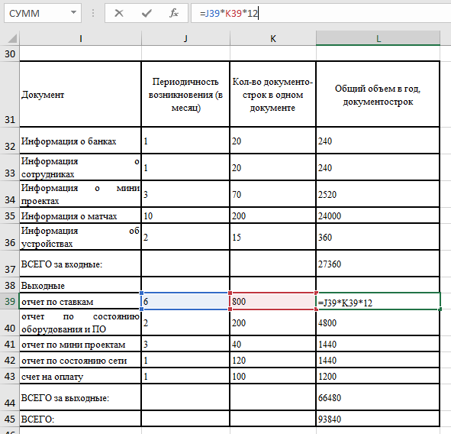

Операции технологического процесса при базовом и проектном варианте за год и их характеристики:

Таблица 2 - Базовый вариант

|  |  |  |  |  |  |  |  |
| --- | --- | --- | --- | --- | --- | --- | --- |
| Наименование операций технологического процесса решения комплекса задач | Оборудование | Ед. Изм. | Объем работы в год | Норма выработки / (опер/в час.) | Трудоемкость | Средне-часовая зарплата специалиста (руб.) | Стоимость обработки информации (руб.) |
| Информация о банках | ПЭВМ | документострока | 240 | 5 | 48 | 250 | 12000 |
| Информация о сотрудниках | ПЭВМ | документострока | 240 | 7 | 34 | 250 | 8571 |
| Информация о мини проектах | ПЭВМ | документострока | 2520 | 7 | 360 | 250 | 90000 |
| Информация о матчах | ПЭВМ | документострока | 24000 | 10 | 2400 | 250 | 600000 |
| Информация об устройствах | ПЭВМ | документострока | 360 | 6 | 60 | 250 | 15000 |
| отчет по ставкам | ПЭВМ | документострока | 57600 | 10 | 5760 | 250 | 1440000 |
| отчет по состоянию оборудования и ПО | ПЭВМ | документострока | 4800 | 8 | 600 | 250 | 150000 |
| отчет по мини проектам | ПЭВМ | документострока | 1440 | 7 | 206 | 250 | 51429 |
| отчет по состоянию сети | ПЭВМ | документострока | 1440 | 5 | 288 | 250 | 72000 |
| счет на оплату | ПЭВМ | документострока | 1200 | 5 | 240 | 250 | 60000 |
| Итого: |  |  |  |  | 9996 |  | 2499000 |

Расчеты:

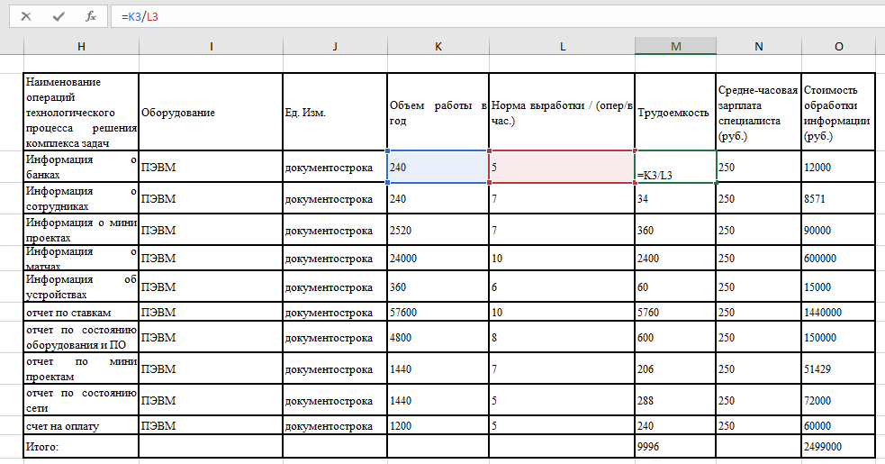

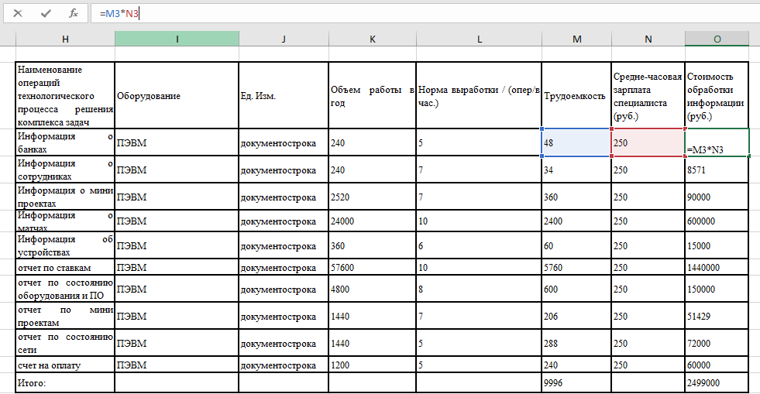

Таблица 3 *-* Проектный вариант

|  |  |  |  |  |  |  |  |
| --- | --- | --- | --- | --- | --- | --- | --- |
| Наименование операций технологического процесса решения комплекса задач | Оборудование | Ед. Изм. | Объем работы в год | Норма выработки / (опер/в час.) | Трудоемкость | Средне-часовая зарплата специалиста (руб.) | Стоимость обработки информации (руб.) |
| Информация о банках | ПЭВМ | документострока | 240 | 13 | 18 | 250 | 4615 |
| Информация о сотрудниках | ПЭВМ | документострока | 240 | 15 | 16 | 250 | 4000 |
| Информация о мини проектах | ПЭВМ | документострока | 2520 | 16 | 158 | 250 | 39375 |
| Информация о матчах | ПЭВМ | документострока | 24000 | 25 | 960 | 250 | 240000 |
| Информация об устройствах | ПЭВМ | документострока | 360 | 14 | 26 | 250 | 6429 |
| отчет по ставкам | ПЭВМ | документострока | 57600 | 28 | 2057 | 250 | 514286 |
| отчет по состоянию оборудования и ПО | ПЭВМ | документострока | 4800 | 14 | 343 | 250 | 85714 |
| отчет по мини проектам | ПЭВМ | документострока | 1440 | 16 | 90 | 250 | 22500 |
| отчет по состоянию сети | ПЭВМ | документострока | 1440 | 14 | 103 | 250 | 25714 |
| счет на оплату | ПЭВМ | документострока | 1200 | 16 | 75 | 250 | 18750 |
| Итого: |  |  |  |  | 3846 |  | 961383 |

Расчеты:

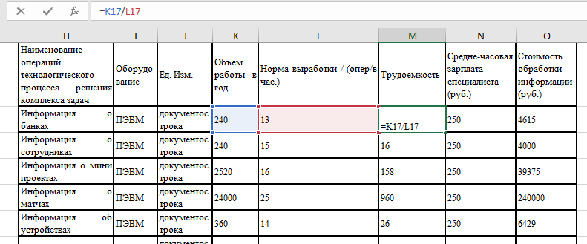

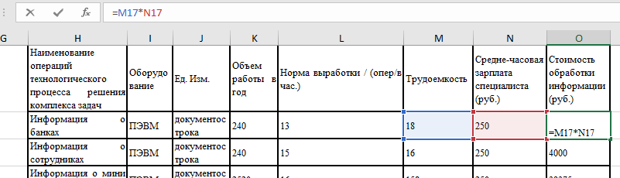

Абсолютный показатель снижения трудовых затрат на обработку информации:

ΔТ=9996– 3846= 6150 часов

Коэффициент снижения трудовых затрат

Kт=(6150 /9996)*100%= 62 %

Показатель снижения стоимостных затрат

ΔС=2499000– 961383= 1537617 рубля

Рассчитаем затраты на внедрение. Стоимость «Система для букмекерских фирм» + поддержка и получение обновлений 24 мес. - 1 000 000 руб.

Срок окупаемости затрат на внедрение проекта машинной обработки информации:

Ток = 1000000 / 1537617 = 0,65 года

Окупаемость затрат на внедрение проекта составляет примерно 0,65 года.

Рассчитаем расчетный коэффициент эффективности капитальных затрат:

Ер = 1 / Ток = 1 / 0,65 = 1,5

На рисунке 1 приведена диаграмма сравнения базового и проектного вариантов трудовых затрат, на рисунке 2 – стоимостных затрат.

Рисунок 1- Диаграмма сравнения базового и проектного варианта трудовых затрат обработки информации.

Рисунок 2 - Диаграмма сравнения базового и проектного варианта стоимостных затрат обработки информации.

Таблица 4 - Основные экономические показатели проекта

|  |  |  |
| --- | --- | --- |
| **Наименование показателя** | **Обозначение** | **Значение** |
| Капиталовложения ( руб.) |  | 1000000 |
| Годовая экономия ( руб.) |  | 1537617 |
| Коэффициент экономической эффективности | Ер | 1,5 |
| Срок окупаемости (год) |  | 0,65 |

Вывод: после проделанных расчетов можно сделать следующие выводы:

* срок окупаемости – 0,65 года;
* коэффициент экономической эффективности — 1,5 (намного выше нормативного)

Таким образом, доказано, что внедрение информационной системы экономически очень выгодно, т.к. после автоматизации выбранной предметной области сократится время решения задач и затраты на их решение, а также увеличится экономия средств бюджета организации.

**Выводы**

В ходе работы была изучена методика оценки ожидаемых результатов от разработки и внедрения проекта ПИС.